京东读书校园版
京东读书校园版专为高校读者提供电子书畅读服务，拥有20多万种正版数字图书资源，涉及哲学、经济学、法学、文学、历史学、医学、管理学、艺术、工业科技等十多个学科，满足各种阅读需求，新书更新速度快，每周有新书上线，年更新量3~5万。支持多设备同时畅读，阅读记录可在手机、电纸书阅读器、电脑、平板等终端同步；本校同学阅读圈，线上线下畅聊读书心得；校内校外都可阅读，不受IP限制，让您随时随地享受精致的阅读体验。
读者通过关注【汇云书舍】微信公众号，下载“京东读书校园版”APP（iPhone机可直接在App Store内搜索下载），APP内注册、登录，即可免费畅享京东读书20多万种畅读图书。
【汇云书舍】微信公众号二维码：


京东读书APP下载二维码:
（←扫码下载）

京东读书PC端网址：http://gx.jd.com

注册/登录界面如下：
- 注册
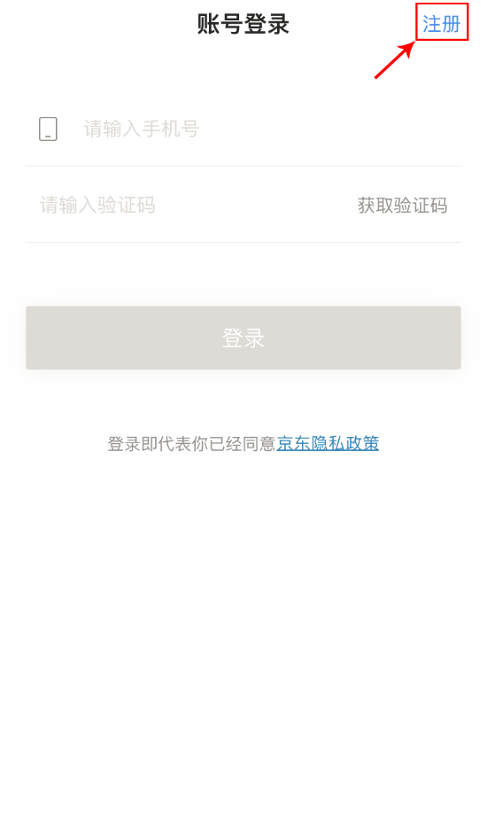
- 选择学校
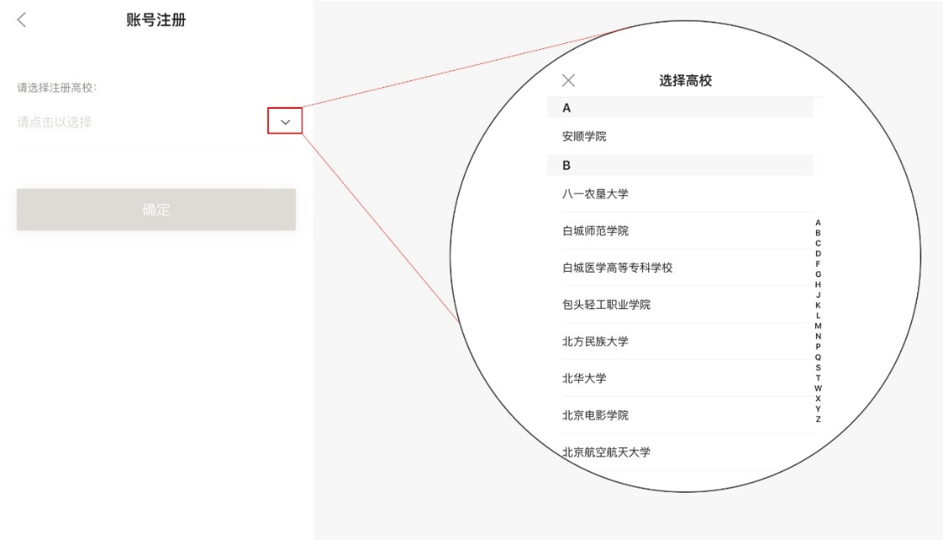
- 身份认证：
注册时，系统会判断用户的IP地址是否为校园网授权IP。
若为校园网IP，则点击右上角下一步进行注册；若不为校园网IP，则无法验证通过，需要用户连接校园网后再注册。
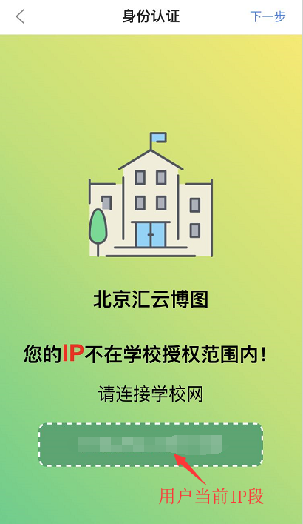
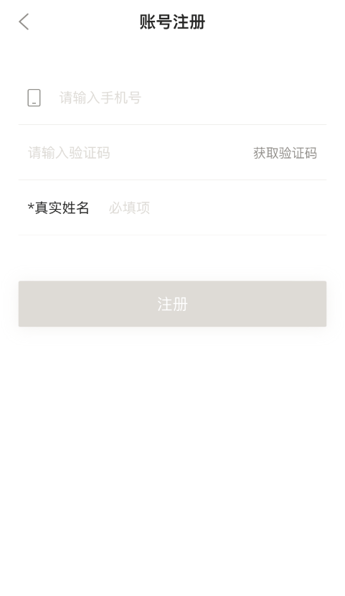
【注意：在注册时，选择各自所在的学校+手机号+真实姓名（这些信息真实填写是为了方便之后与图书馆读者信息做匹配时，可获得持续使用的权限，如不是本校的师生，则失去使用的权限】

